VIDEOCONFERÊNCIA – PIA & História

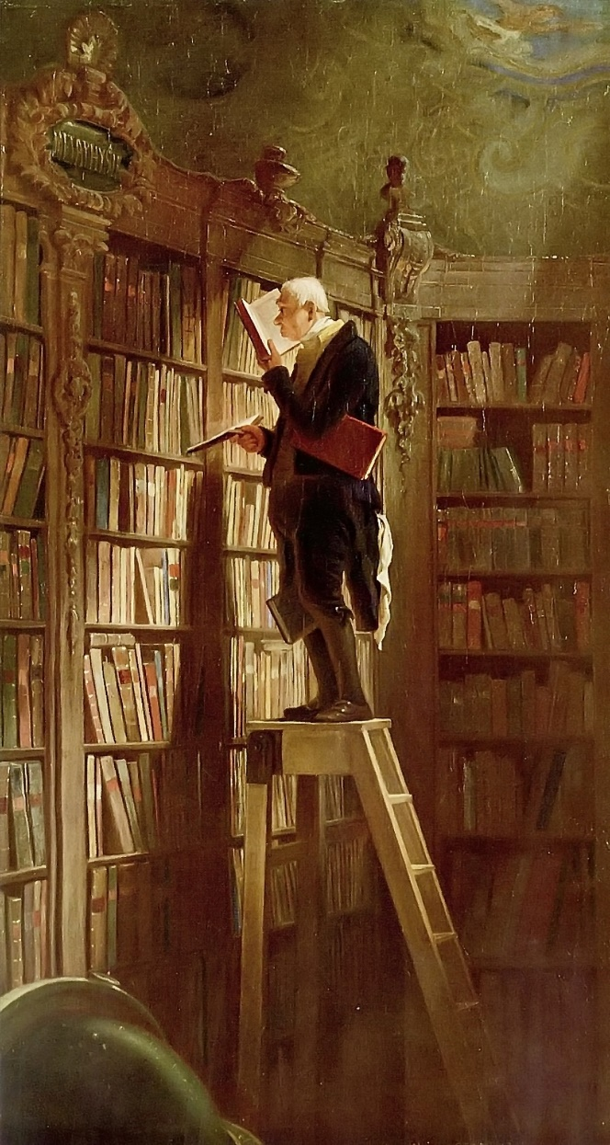
Bom dia, pessoal!
"The Bookworm" (O Rato de Biblioteca), de Carl Spitzweg, 1850.

Na videoconferência de hoje, conversaremos sobre como vamos desenvolver o PIA na disciplina de História. Vou explicar melhor as propostas de trabalho para vocês e responderei as dúvidas que tiverem. Em seguida, como atividade prática, vocês preencherão o diário de estudos do PIA.
Vamos seguir o roteiro:
- Retorno sobre a atividade da aula anterior (dia 04 de agosto, “Conteúdos de História”;
- Conversa sobre o desenvolvimento do PIA na disciplina de História;
- Preenchimento do diário de estudos do PIA;
- Conversa sobre as tutorias;

Hoje, todos entrarão no mesmo horário (8h20min). Caso necessário, faremos uma divisão em grupos após todos entrarem.
Para a chamada, deixe fácil para acessar: a sua atividade do dia 04 de agosto e o seu diário de estudos do PIA.

O link para esta videochamada está no Google Agenda de vocês!

Instruções gerais para a videoconferência:

- Acesse a reunião somente no horário do grupo. Esteja pronto com 5 minutos de antecedência para não se atrasar.
- Caso você chegue atrasado, espere o professor falar com você para não interromper o diálogo.
- Sempre que possível, mantenha sua câmera ligada e o microfone desligado quando não estiver falando.
- Respeite o momento em que os colegas e/ou o professor estiverem falando. Caso queira falar alguma coisa, levante a mão ou mande uma mensagem no chat. Estamos em uma aula como qualquer outra.

Esta atividade não precisa ser postada no MOODLE.
Caso tenha dúvidas com a atividade, chame o professor no Google Hangouts durante o horário de aula: vinicius.araujo.ieijf2@gmail.com

